Ciclo 1- KIT DO PARTICIPANTE

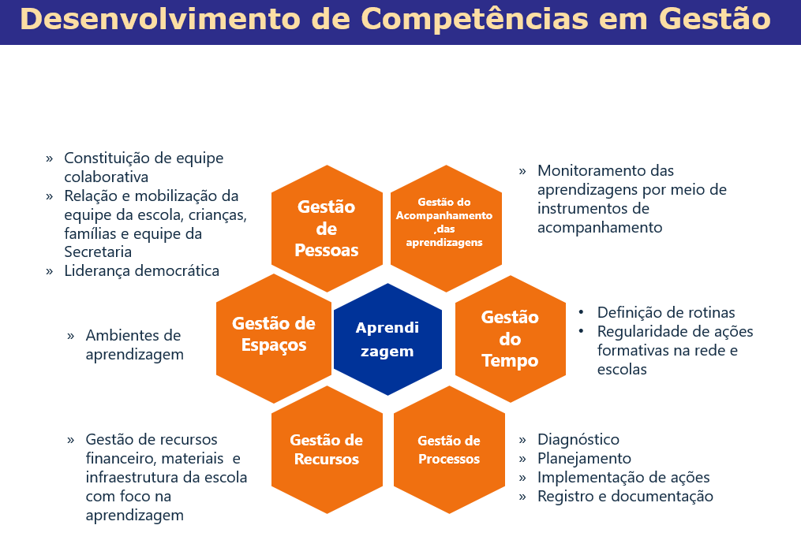

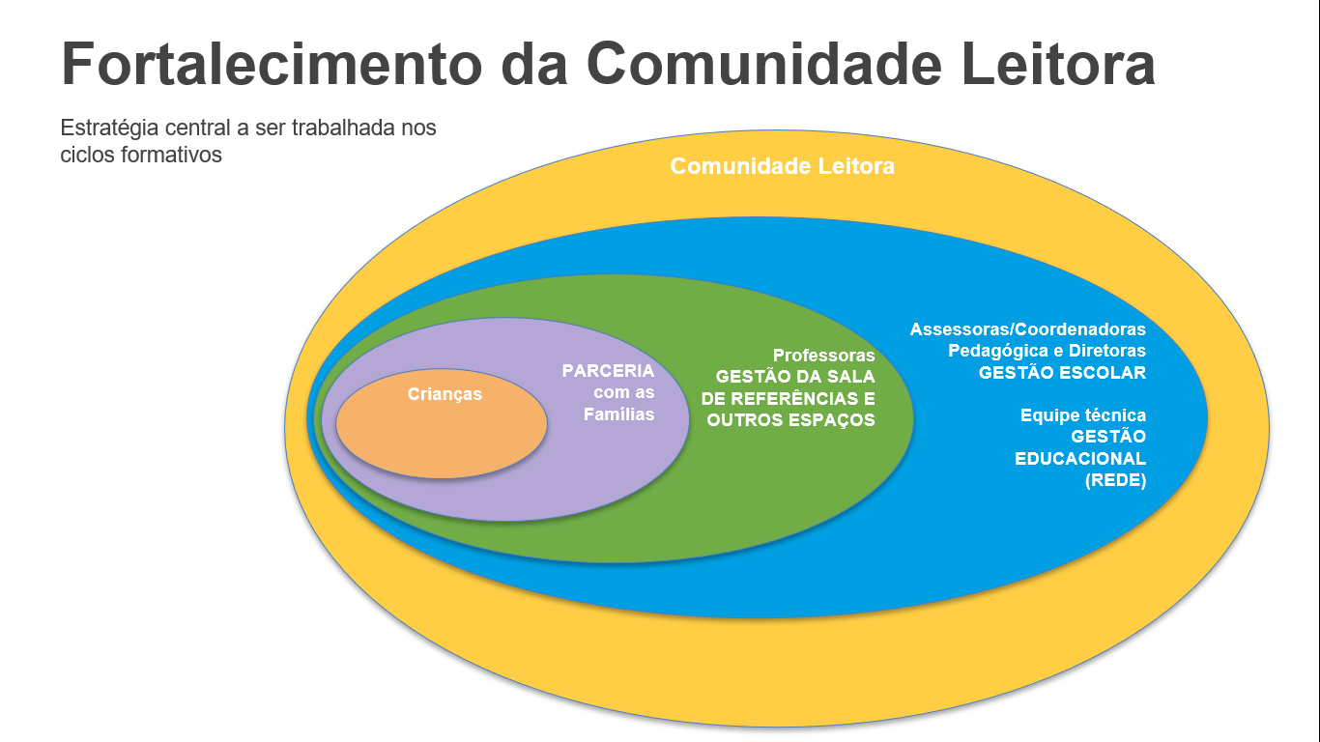

Objetivos Específicos 2025
Delineados a partir das conversas com os próprios municípios

- Produção, sistematização e difusão de conhecimentos ligados à atuação da gestão educacional e escolar na formação de leitores nas escolas e rede.
- Retomada e implementação da Proposta Pedagógica da rede e do Projeto Político Pedagógico das escolas para formação de leitores na Educação Infantil, com foco nos projetos institucionais.
- Fortalecimento da formação de formadores de docentes da rede no que se refere às práticas de leitura na Educação Infantil.
- Atualização e ampliação dos conhecimentos sobre literatura para crianças e critérios para composição de acervos de livros nas escolas.
- Atualização no conhecimento sobre literatura para crianças, com ênfase nos livros com presenças negras e indígenas.
- Atualização no conhecimento sobre literatura acessível e inclusiva, para crianças com e sem deficiência na escola.
- Estratégias de mediação de leitura.
- Propostas e estratégias de leitura que busquem maior envolvimento das diferentes famílias e comunidade.

PROCESSOS DA GESTÃO EDUCACIONAL: Equipe Secretaria de Educação
PROCESSOS DA GESTÃO ESCOLAR: Diretora, Vice- Diretora e Coordenador Pedagógica
PROCESSOS DA GESTÃO DA SALA DE REFERÊNCIA: Professora

- DIAGNOSTICAR
- PRIORIZAR AÇÕES
- PLANEJAR
- REALIZAR
- MONITORAR E AVALIAR
- SISTEMATIZAR

ANÁLISE DAS APRESENTAÇÕES REALIZADAS PELOS MUNICÍPIOS
 | Práticas mais consistentes na Rede |  |  |  | Práticas que ainda precisam avançar
 | Problema que foi resolvido | Ação  realizada | Público Alvo | Espaço utilizado | Problema a ser resolvido | Ação a ser  realizada
Campos do Jordão
Ferraz de Vasconcelos
Lagoinha

Natividade da Serra

Potim

Redenção da Serra

São Luiz do Paraitinga

PLANO DE AÇÃO
HISTÓRIA DE TRANSFORMAÇÃO PELA LEITURA
Município
Problema a ser resolvido
Objetivo com as ações que serão realizadas

Público Alvo
Pessoas envolvidas

Dimensões da Gestão

Planejamento das primeiras ações

